Processo Administrativo nº 131/2021
Inexigibilidade de Licitação nº 005/2021
Credenciamento nº 003/2021

PREÂMBULO
O PREFEITO MUNICIPAL DE PRESIDENTE OLEGÁRIO, através da Comissão Permanente de Licitação, nomeada pela Portaria 164/2021, torna público, para conhecimento dos interessados, que fará realizar CREDENCIAMENTO DE PESSOA FÍSICA OU JURÍDICA PARA PRESTAÇÃO DE SERVIÇOS DE SUPERVISÃO CLÍNICO-INSTITUCIONAL, com base no artigo 25, “caput”, da Lei 8.666/93, bem como Resolução SES 7.168 de 20 de julho de 2020.

Justificativa: O credenciamento visa suprir as necessidades do Município nos serviços solicitados, uma vez que não existe no quadro de servidores do Município cargos com esta função específica, além de ser uma exigência da Resolução que o profissional não pertença ao quadro de profissionais do CAPS.

Síntese do credenciamento: O credenciamento, entendido como espécie de inexigibilidade de licitação, é ato administrativo de chamamento público de prestadores de serviços que satisfaçam determinados requisitos, constituindo etapa prévia à contratação, devendo-se oferecer a todos igual oportunidade de se credenciar, os serviços serão prestados de acordo com a demanda do Município.

I - DISPOSIÇÕES PRELIMINARES

1. O credenciamento será regido pela Lei Federal 8666, de 21 de junho de 1993, pelo Decreto Municipal nº 1.420 de 09 de novembro de 2021, Resolução SES 7.168/20 e pelas demais normas pertinentes e pelas condições fixadas neste presente Edital.
2. A sessão será conduzida pela Presidente da Comissão de Licitação e membros, designados pela Portaria 164/2021.
3. A avaliação técnica se dará através da Comissão de Avaliação Técnica Portaria nº 202/2021.
4. O preço a ser pago pelos serviços estão definidos no Decreto nº 1.420 de 09 de novembro de 2021.
5. Os envelopes contendo a documentação de habilitação e a identificação dos interessados deverão ser entregues na Prefeitura Municipal de Presidente Olegário, situada na Praça Doutor Castilho, 10 – Centro.
6. A adequação da modalidade para CREDENCIAMENTO é a inexigibilidade, deflagrada com base no caput do art. 25 da Lei nº 8.666/93, por tratar-se de medida eficiente e eficaz, conforme se depreende da jurisprudência, em especial a Consulta TCE MG nº 833.253, Rel. Cons. Antônio Carlos Andrada, publicada na data de 19 de outubro de 2011.
A publicação deste edital se dará com antecedência de, no mínimo, 20 dias consecutivos, na forma do artigo 110, da Lei 8666/93, “na contagem dos prazos estabelecidos nesta Lei, excluir-se-á o dia do início e incluir-se-á o do vencimento”.
SESSÃO PUBLICA DIA 20 DE DEZEMBRO DE 20201
II – DAS CONDIÇÕES DE PARTICIPAÇÃO

1. Poderão participar deste Credenciamento, pessoas físicas ou jurídicas, que satisfaçam as condições fixadas neste edital e anexos, e que aceitem as normas estabelecidas pelo Município através da secretaria solicitante.
2. A participação no certame implica em aceitação de todas as condições estabelecidas neste instrumento convocatório.

Poderão participar deste Credenciamento:
12. Qualquer pessoa física ou jurídica (legalmente constituída) que satisfaça as exigências deste edital e seus anexos, preste serviço compatível com o objeto do Credenciamento e realizem, efetivamente, o serviço ofertado.
13. Todos os interessados em prestar serviços ao SUS deverão participar do chamamento e são igualmente obrigados a apresentar a documentação exigida e demonstrar o cumprimento dos requisitos deste Edital.
14. Será concedido tratamento favorecido para as microempresas e empresas de pequeno porte, para as sociedades cooperativas mencionadas no artigo 34 da Lei nº 11.488, de 2007 e para o microempreendedor individual - MEI, nos limites previstos da Lei Complementar nº 123, de 2006. 2.3.1 As Microempresas e Empresas de Pequeno Porte deverão encaminhar a documentação de habilitação, ainda que haja alguma restrição de regularidade fiscal e trabalhista, nos termos do art. 43, § 1º da LC nº 123, de 2006.
15. Os interessados deverão aceitar os valores da prestação dos serviços constantes no Termo de Referência e no(s) Plano(s) de Trabalho. Com vedação expressa de pagamento de qualquer sobretaxa em relação a esses valores.
16. As Microempresas e Empresas de Pequeno Porte deverão encaminhar a documentação de habilitação, ainda que haja alguma restrição de regularidade fiscal e trabalhista, nos termos do art. 43, § 1º da LC nº 123, de 2006.
17. Os interessados no presente credenciamento deverão ainda obedecer no mínimo aos seguintes requisitos:
a) O Supervisor Clínico Institucional deverá ser Profissional de Nível Superior, com formação em Saúde Mental que não pertença ao quadro de profissionais do CAPS deste Município conforme Decreto Municipal, e com comprovada habilitação teórica e prática, preferencialmente das seguintes categorias profissionais: médico, médico psiquiatra, psicólogo, enfermeiro e assistente social;
b) Os profissionais interessados deverão apresentar a inscrição nos seus respectivos Conselhos Profissional.

III – SÍNTESE DOS PROCEDIMENTOS PARA O CREDENCIAMENTO

1. Da sessão pública de abertura dos envelopes:
1.1. Em sessão, a realizar-se na Sala de Licitações, localizada na sede da Prefeitura Municipal, a Comissão apresentará aos presentes os envelopes entregues no prazo descrito neste edital.

2. Da Habilitação:
2.1. Abertos os trabalhos da sessão pela Presidente da Comissão, fica ressalvada a faculdade de promover diligências para a obtenção de informações e esclarecimentos complementares de quaisquer dos participantes;
2.2. A Comissão de Avaliação na sessão pública de abertura dos envelopes, conferirá e rubricará todos os documentos técnicos que deverão ser examinados e rubricados também pelos participantes presentes, Comissão de Licitações e demais presentes.
2.3. A documentação jurídica será analisada pela Comissão de Licitações quanto a validade e regularidade.
2.4. Após a rubrica, as Comissões efetuarão à análise da documentação apresentada nos termos deste Edital e da Legislação que disciplina a matéria;
2.5. Os credenciados serão habilitados se atendidas todas as exigências editalícias;
2.6. Não será causa de inabilitação a mera irregularidade formal que não afete o conteúdo, a idoneidade do documento, ou seu entendimento;
2.7. A ocorrência de fato superveniente que possa acarretar inabilitação de credenciado deverá ser comunicada imediatamente à CPL, no momento em que se verificar;
2.8. As Comissões deverão aguardar o decurso do prazo recursal antes de passar o procedimento à fase subsequente, salvo renúncia expressa do direito de recorrer manifestada por todos os participantes;
2.9. Deverá analisar os recursos porventura interpostos por participantes, com o auxílio do Setor Jurídico, e rever sua decisão ou caso contrário, fazê-lo subir devidamente informado à autoridade superior, que o apreciará, homologando ou modificando a decisão.
2.10. Após a adoção das providências pela Comissão, todos os documentos serão autuados, numerados e rubricados.
2.11. As Comissões, após análise da documentação dos participantes e verificada sua regularidade, elaborará relação dos licitantes credenciados.
2.12. Se o número de credenciados ultrapassar as necessidades da Administração será feito sorteio público para escolha dos contratados.
2.13. Decorrida a fase de credenciamento e sorteio o processo será encaminhado para parecer da Procuradoria Geral do Município e da Controladoria do Município. Obtendo esses dois pareceres favoráveis, o processo será posteriormente, encaminhado à Autoridade Competente auxiliada pela Procuradoria Jurídica para ratificação e publicação do Decreto de Homologação.
IV – DOCUMENTAÇÃO

1. As PESSOAS FÍSICAS interessadas deverão encaminhar, nos termos deste Edital, a documentação relacionada nos itens a seguir, para fins de credenciamento:

1.1. Qualificação Técnica
a) Prova de Registro do Profissional no Conselho Regional de Classe;
b) Comprovação de graduação do profissional por meio de Diploma de Graduação registrado no órgão ou entidade competente;
c) Comprovação de especialização em Saúde Mental;
d) Comprovação por meio de certificados do profissional de participação em cursos e simpósios em Saúde Mental;
e) Comprovação de experiência em atendimento à pacientes acompanhados em Centros de Atenção Psicossocial (CAPS);
1.2. Documentação
a) Cópia de Documento Oficial com foto autenticado em cartório ou apresentação do original juntamente a cópia para autenticação por servidor Municipal;
1.3. Regularidade Fiscal e Trabalhista
a) Prova de regularidade para com a Fazenda Federal e a Seguridade Social, mediante apresentação de Certidão Conjunta de Débitos Relativos a Tributos Federais e à Dívida Ativa da União, emitida pela Secretaria da Receita Federal do Brasil e Procuradoria-Geral da Fazenda Nacional;
b) Prova de regularidade para com a Fazenda Estadual do domicílio ou sede do licitante, mediante apresentação de certidão emitida pela Secretaria competente do Estado;
c) Prova de regularidade para com a Fazenda Municipal do domicílio ou sede do licitante mediante apresentação de certidão emitida pela Secretaria competente do Município;
d) Prova de inexistência de débitos inadimplidos perante a Justiça do Trabalho, mediante a apresentação de certidão negativa ou positiva com efeito de negativa, nos termos do Título VII-A da Consolidação das Leis do Trabalho, aprovada pelo Decreto-Lei 5.452, de 1º de maio de 1943 (CNDT);

1.4. Qualificação Econômico-Financeira:
a) Certidão Negativa de Falência ou Recuperação Judicial/Extrajudicial expedida cartório pelo distribuidor da sede do licitante, nos últimos 90 (noventa) dias antes da entrega da documentação*;
* É admitida a participação de empresas em recuperação judicial, desde que amparadas em certidão emitida pela instância judicial competente afirmando que a interessada está apta econômica e financeiramente a participar de procedimento licitatório – Acórdão TCU 1201/2020 Plenário. (Representação, Relator Ministro Vital do Rêgo).
1.5. Documentação Complementar
a) Declaração expressa de que o proponente:
I - não se acha declarado inidôneo para licitar e contratar com o Poder Público ou suspenso do direito de licitar ou contratar com a Administração Municipal;
II - não possui trabalhadores menores de 18 anos realizando trabalho noturno, perigoso ou insalubre e de qualquer trabalho a menores de 16 anos, segundo determina o inciso V do art. 27 da Lei Federal nº 8.666/93 (com redação dada pela Lei nº 9.854 de 27 de outubro de 1999), salvo na condição de aprendiz, a partir de 14 anos, na forma da Lei;
III- assume o compromisso de declarar a superveniência de qualquer fato impeditivo à sua habilitação.
IV - dispõe de recursos humanos e materiais, equipamentos, ferramentas necessários ao cumprimento do objeto desta licitação, assinada pelo representante legal da empresa.
b) Ficha de solicitação de credenciamento conforme modelo (anexo IV)
c) Declaração de que atende plenamente todos os requisitos de habilitação exigidos para participar deste Credenciamento, assinada por sócio, diretor ou procurador que tenha poderes para tal investidura, conforme modelo (anexo V);
d) Declaração de não que possui vínculo com o CAPS do órgão ou entidade contratante ou responsável pela licitação, conforme modelo (anexo V);
e) Atestado de Capacidade Técnica do Profissional, fornecido por pessoa jurídica de direito público ou privado, comprovando a execução satisfatória do objeto da presente licitação, observando-se que tal (is) atestado(s) não seja(m) emitido(s) pela própria empresa ou por empresa do mesmo grupo empresarial. O atestado deverá conter as seguintes informações:
i. Nome, CNPJ e endereço completo do emitente;
ii. Descrição do produto fornecido ou serviço prestado;
iii. Nome da empresa que prestou(s) o(s) serviço (s);
iv. Data de emissão;
v. Assinatura e identificação do signatário (nome e cargo ou função que exerce junto à emitente).

1. As PESSOAS JURÍDICAS interessadas deverão encaminhar, nos termos deste Edital, a documentação relacionada nos itens a seguir, para fins de credenciamento:
1.1. Qualificação Técnica
a) Prova de Registro do Profissional no Conselho Regional de Classe;
b) Comprovação de graduação do profissional por meio de Diploma de Graduação registrado no órgão ou entidade competente;
c) Comprovação de especialização em Saúde Mental;
d) Comprovação por meio de certificados do profissional de participação em cursos e simpósios em Saúde Mental;
e) Comprovação de experiência em atendimento à pacientes acompanhados em Centros de Atenção Psicossocial (CAPS);
f) Prova de possuir em seu quadro, profissional de nível superior, detentor de Capacidade Técnica para execução dos serviços, objeto desta licitação;
g) Comprovação que o(s) profissional (ais) pertence(m) ao quadro da empresa por meio da apresentação de 01 (um) dos documentos relacionados a seguir:
1) Carteira de Trabalho e Previdência Social (CTPS);
2) Contrato de Prestação de Serviços em vigor;
3) Em se tratando de sócio, esta comprovação deverá ser feita pelo Contrato Social em vigor, devidamente registrado no órgão competente.
1.2. Documentação
a) Prova de inscrição no Cadastro Nacional de Pessoas Jurídicas (CNPJ);
b) No caso de empresário individual: inscrição no Registro Público de Empresas Mercantis, a cargo da Junta Comercial da respectiva sede;
c) No caso de sociedade empresária ou empresa individual de responsabilidade limitada - EIRELI: ato constitutivo, estatuto ou contrato social em vigor, devidamente registrado na Junta Comercial da respectiva sede, acompanhado de documento comprobatório de seus administradores;
d) No caso de sociedade simples: inscrição do ato constitutivo no Registro Civil das Pessoas Jurídicas do local de sua sede;
e) No caso de microempresa ou empresa de pequeno porte: certidão expedida pela Junta Comercial ou pelo Registro Civil das Pessoas Jurídicas, conforme o caso, que comprove a condição de microempresa ou empresa de pequeno porte, e equiparadas nos termos do artigo 8° da Instrução Normativa n° 103, de 30/04/2007, do Departamento Nacional de Registro do Comércio – DNRC.
1.3. Regularidade Fiscal e Trabalhista
a) Prova de regularidade para com a Fazenda Federal e a Seguridade Social, mediante apresentação de Certidão Conjunta de Débitos Relativos a Tributos Federais e à Dívida Ativa da União, emitida pela Secretaria da Receita Federal do Brasil e Procuradoria-Geral da Fazenda Nacional;
b) Prova de regularidade relativa ao Fundo de Garantia por Tempo de Serviço - FGTS, mediante apresentação de certidão emitida pela Caixa Econômica Federal;
c) Prova de regularidade para com a Fazenda Estadual do domicílio ou sede do licitante, mediante apresentação de certidão emitida pela Secretaria competente do Estado;
d) Prova de regularidade para com a Fazenda Municipal do domicílio ou sede do licitante mediante apresentação de certidão emitida pela Secretaria competente do Município;
e) Prova de inexistência de débitos inadimplidos perante a Justiça do Trabalho, mediante a apresentação de certidão negativa ou positiva com efeito de negativa, nos termos do Título VII-A da Consolidação das Leis do Trabalho, aprovada pelo Decreto-Lei 5.452, de 1º de maio de 1943 (CNDT);
1.4. Qualificação Econômico-Financeira:
a) Certidão Negativa de Falência ou Recuperação Judicial/Extrajudicial expedida cartório pelo distribuidor da sede do licitante, nos últimos 90 (noventa) dias antes da entrega da documentação*;
* É admitida a participação de empresas em recuperação judicial, desde que amparadas em certidão emitida pela instância judicial competente afirmando que a interessada está apta econômica e financeiramente a participar de procedimento licitatório – Acórdão TCU 1201/2020 Plenário. (Representação, Relator Ministro Vital do Rêgo).
1.5. Documentação Complementar
a) Declaração expressa de que o licitante:
I - não se acha declarado inidôneo para licitar e contratar com o Poder Público ou suspenso do direito de licitar ou contratar com a Administração Municipal;
II - não possui trabalhadores menores de 18 anos realizando trabalho noturno, perigoso ou insalubre e de qualquer trabalho a menores de 16 anos, segundo determina o inciso V do art. 27 da Lei Federal nº 8.666/93 (com redação dada pela Lei nº 9.854 de 27 de outubro de 1999), salvo na condição de aprendiz, a partir de 14 anos, na forma da Lei;
III- assume o compromisso de declarar a superveniência de qualquer fato impeditivo à sua habilitação.
IV - dispõe de recursos humanos e materiais, equipamentos, ferramentas necessários ao cumprimento do objeto desta licitação, assinada pelo representante legal da empresa.
b) Ficha de solicitação de credenciamento conforme modelo (anexo IV)
c) Declaração de que atende plenamente todos os requisitos de habilitação exigidos para participar deste Credenciamento, assinada por sócio, diretor ou procurador que tenha poderes para tal investidura, conforme modelo (anexo V);
d) Declaração de que não possui em seu quadro profissional servidor público ou dirigente de órgão ou entidade contratante ou responsável pela licitação (Conforme art.9 da lei 8.666/93 e art. 31 da lei orgânica do Município de Presidente Olegário) e não possui em seu quadro societário servidor público da ativa, ou empregado de empresa pública ou de sociedade de economia mista assinada por sócio, diretor ou procurador que tenha poderes para tal investidura, conforme modelo (anexo V);
e) Atestado de Capacidade Técnica da Empresa, fornecido por pessoa jurídica de direito público ou privado, comprovando a execução satisfatória do objeto da presente licitação, observando-se que tal (is) atestado(s) não seja(m) emitido(s) pela própria empresa ou por empresa do mesmo grupo empresarial. O atestado deverá conter as seguintes informações:
i. Nome, CNPJ e endereço completo do emitente;
ii. Descrição do produto fornecido ou serviço prestado;
iii. Nome da empresa que prestou(s) o(s) serviço (s);
iv. Data de emissão;
v. Assinatura e identificação do signatário (nome e cargo ou função que exerce junto à emitente).
V – DA CONTRATAÇÃO

1. Com a pessoa física ou jurídica habilitada e sorteada conforme o caso, será firmado o Contrato de Prestação de Serviços, conforme minuta contratual (anexo VII);
2. Os empregados do CONTRATADO não terão nenhum vínculo empregatício com a Prefeitura Municipal, sendo de exclusiva responsabilidade do contratado as despesas com remuneração dos mesmos, seguros de natureza trabalhista vigentes e quaisquer outros encargos que forem devidos, referentes aos serviços e empregados;
3. O eventual inadimplemento pelo CONTRATADO, dos encargos previstos no item anterior, não transfere a Prefeitura Municipal a responsabilidade pelo seu pagamento, e nem lhe confere o direito de onerar o objeto do contrato.
4. Por razões de interesse público, devidamente justificadas, a Secretaria Municipal de Saúde poderá alterar, unilateralmente as especificações, parâmetros, forma e abrangência do credenciamento efetuado, inclusive mediante a ampliação ou limitação dos serviços a serem prestados pelo CONTRATADO desde que devidamente demonstrado e fundamentado pela comissão examinadora designada em portaria específica.
5. Sem prejuízo das sanções de que tratam os itens anteriores, a inexecução total ou parcial das obrigações e condições fixadas no contrato enseja sua rescisão, nos termos do Artigo 77 e seguintes, da Lei nº 8.666/1993.
VI – CONDIÇÕES PARA PRESTAÇÃO DOS SERVIÇOS

1. O Município reserva-se o direito de fiscalizar, de forma permanente, a prestação dos serviços pelos credenciados, podendo proceder ao descredenciamento, em caso de má prestação, verificada em processo administrativo específico, com garantia do contraditório e da ampla defesa.
2. O credenciamento configurará uma relação contratual de prestação de serviços.
VII – DOS RECURSOS HUMANOS

1. É de responsabilidade exclusiva e integral do CREDENCIADO, a utilização de pessoal, para a realização dos serviços constantes deste instrumento, incluídos encargos trabalhistas, previdenciários, sociais, fiscais e comerciais resultantes do vínculo empregatício, cujo ônus e obrigações, em nenhuma hipótese, poderão ser transferidos ao Município de Presidente Olegário.
2. Não é de responsabilidade do Município de Presidente Olegário os encargos trabalhistas previdenciários, sociais, fiscais e comerciais resultantes da prestação de serviços a ser realizada pelo CREDENCIADO no CAPS.

VIII – DO REAJUSTE E DO REEQUILÍBRIO

1. As regras acerca do reajuste e do reequilíbrio são as estabelecidas no Termo de Referência, anexo a este Edital.
IX – DA ACEITAÇÃO DO OBJETO E DA FISCALIZAÇÃO

1. Os critérios de recebimento e aceitação do objeto e de fiscalização estão previstos no Termo de Referência.
X – DAS OBRIGAÇÕES DA CONTRATANTE E DA CONTRATADA

1. As obrigações da Contratante e da Contratada são as estabelecidas no Termo de Referência.
XI – DO PAGAMENTO

1. As regras acerca do pagamento são as estabelecidas no Termo de Referência, anexo a este Edital.
XII – DAS SANÇÕES ADMINISTRATIVAS

1. As regras acerca das sanções são as estabelecidas no Termo de Referência, anexo a este Edital.

XIII – DO PEDIDO DE ESCLARECIMENTO, DA IMPUGNAÇÃO E DO RECURSO.

1. O edital encontra-se disponível na internet, no site www.po.mg.gov.br ou, ainda, poderá ser obtida a cópia na sala da Divisão de Compras e Licitações, no horário de 12h às 17h.
2. A impugnação do Edital e de seus Anexos deverá ser dirigida a Presidente da Comissão de Licitação, mediante petição a ser enviada por meio eletrônico, através do e-mail licitacao@po.mg.gov.br, ou protocolados no Setor de Compras;
3. Decairá do direito de impugnar os termos deste Edital perante esta Administração, a licitante que não o fizer até o segundo dia útil que anteceder a abertura dos envelopes de habilitação, pelas falhas ou irregularidades do Edital, hipótese em que tal comunicação não terá efeito de recurso.
4. Qualquer cidadão é parte legítima para impugnar este Edital por irregularidade na aplicação da Lei nº 8.666, de 1993, devendo protocolar o pedido até 5 (cinco) dias úteis antes da data fixada para a abertura dos envelopes de habilitação, devendo a Administração julgar e responder à impugnação em até 3 (três) dias úteis.
5. Apresentada a impugnação, a mesma será respondida à interessada, dando-se ciência aos demais adquirentes do Edital, antes da abertura da sessão;
6. A peça de impugnação deverá conter, sob pena de rejeição da mesma, a exposição sucinta e clara do assunto, os fundamentos de Lei que alicerçam o pedido, como também as informações para contato como: telefone, e-mail, dentre outros dados necessários para o encaminhamento das respostas.
7. Os esclarecimentos de dúvidas quanto ao Edital e seus Anexos, poderão ser solicitados, preferencialmente, via e-mail licitacao@po.mg.gov.br, ou protocolados na Divisão de Compras e Licitações.
8. A resposta da Comissão de Licitação aos esclarecimentos e impugnações será divulgada mediante publicação no endereço www.po.mg.gov.br no campo licitações, na aba que representa o referido Credenciamento, ficando as empresas interessadas em participar do certame obrigadas a acessar o endereço para a obtenção das informações prestadas.

XIV – DO DESCREDENCIAMENTO

1. Durante a prestação dos serviços, o prestador fica proibido de:
1.1. Cobrar qualquer sobretaxa em relação à tabela de preços municipal;
1.2. Cobrar quaisquer serviços, direta ou indiretamente ao usuário;
1.3. Solicitar e/ou exigir que o usuário assine fatura ou guia de atendimento em branco;
1.4. Solicitar qualquer tipo de doação;
1.5. Descumprir ou não atender à solicitação de esclarecimento encaminhada pela Secretaria Municipal de Saúde, sobre atendimento do usuário;
1.6. Realizar qualquer alteração ou modificação que importe em diminuição da capacidade operativa do prestador, podendo ensejar em rescisão do contrato;
1.7. Atrasar injustificadamente na execução da prestação do serviço, bem como a sua paralisação sem justa causa e prévia comunicação à SMS de Presidente Olegário;
1.8. Desempenhar os serviços contratados de forma insatisfatória;
2. O prestador será descredenciado nos casos de descumprimento de regras e condições fixadas para o atendimento, sendo excluído do rol de credenciados de forma imediata.
XV – DAS DISPOSIÇÕES GERAIS

1. Este Edital deverá ser lido e interpretado na íntegra sendo considerado totalmente aceito após apresentação da documentação, momento que não serão aceitas alegações de desconhecimento ou discordância de seus termos.
2. É facultado ao Presidente ou à Autoridade Superior, em qualquer fase do julgamento, promover diligência destinada a esclarecer ou complementar a instrução do processo e a aferição do ofertado, bem como solicitar a Órgãos competentes a elaboração de pareceres técnicos destinados a fundamentar as decisões.
3. A presente licitação somente poderá ser revogada ou anulada, conforme previsto na legislação pertinente.
4. A Presidente, no interesse da Administração, poderá relevar omissões puramente formais observadas na documentação e proposta, desde que não contrariem a legislação vigente e não comprometam a lisura da licitação, sendo possível a promoção de diligência destinada a esclarecer ou a complementar a instrução do processo.
5. Ficarão retidos, pelo prazo de 30 (trinta) dias, os envelopes de todas as empresas participantes do certame; expirado esse prazo, os representantes das empresas participantes terão o prazo improrrogável de (quinze) dias para retirada dos envelopes de documentação. Caso não seja observado o prazo aqui previsto, o(s) envelope(s) de documentação será(ao) destruído(s), o que implica em renúncia do direito a possíveis reclamações.
6. Todas as alterações, retificações, comunicados ou quaisquer dúvidas porventura existentes sobre o disposto no Edital, deverão ser objeto de consulta, à Presidente e sua equipe, na Prefeitura Municipal de Presidente Olegário, no endereço Praça Dr. Castilho, nº10, Centro ou por meio do site po.mg.gov.br/licitacoes e será de total responsabilidade das interessadas o acompanhamento destas informações, onde os interessados poderão consultar a qualquer momento. Demais informações poderão ser obtidas pelo telefone (34) 3811-1560/1231 ou pelo e-mail licitacao@po.mg.gov.br.
8. Fica eleito o foro da Comarca de Presidente Olegário, Estado de Minas Gerais, para dirimir eventuais conflitos de interesses decorrentes desta licitação, valendo esta cláusula como renúncia expressa a qualquer outro foro, por mais privilegiado que seja ou venha a ser.
9. Integram o presente Edital os seguintes Anexos:

Anexo I: Plano de trabalho CAPS
Anexo II: Termo de referência
Anexo III: Modelo de proposta
Anexo IV: Ficha de solicitação de credenciamento
Anexo V: Declarações
Anexo VI: Minuta do Contrato
Anexo VII: Decreto Municipal nº 1.420 de 09 de novembro de 2021.

Presidente Olegário, 29 de novembro de 2021.

Vanessa Braga Alves
Presidente da Comissão Permanente de Licitações

Verônica Resende Ferreira e Silva  Enfermeira | Erica de Sousa Batista Resende  Enfermeira CAPS | Valdison João de Oliveira  Agente de vigilância
Comissão de Avaliação Técnica

ANEXO I – PLANO DE TRABALHO

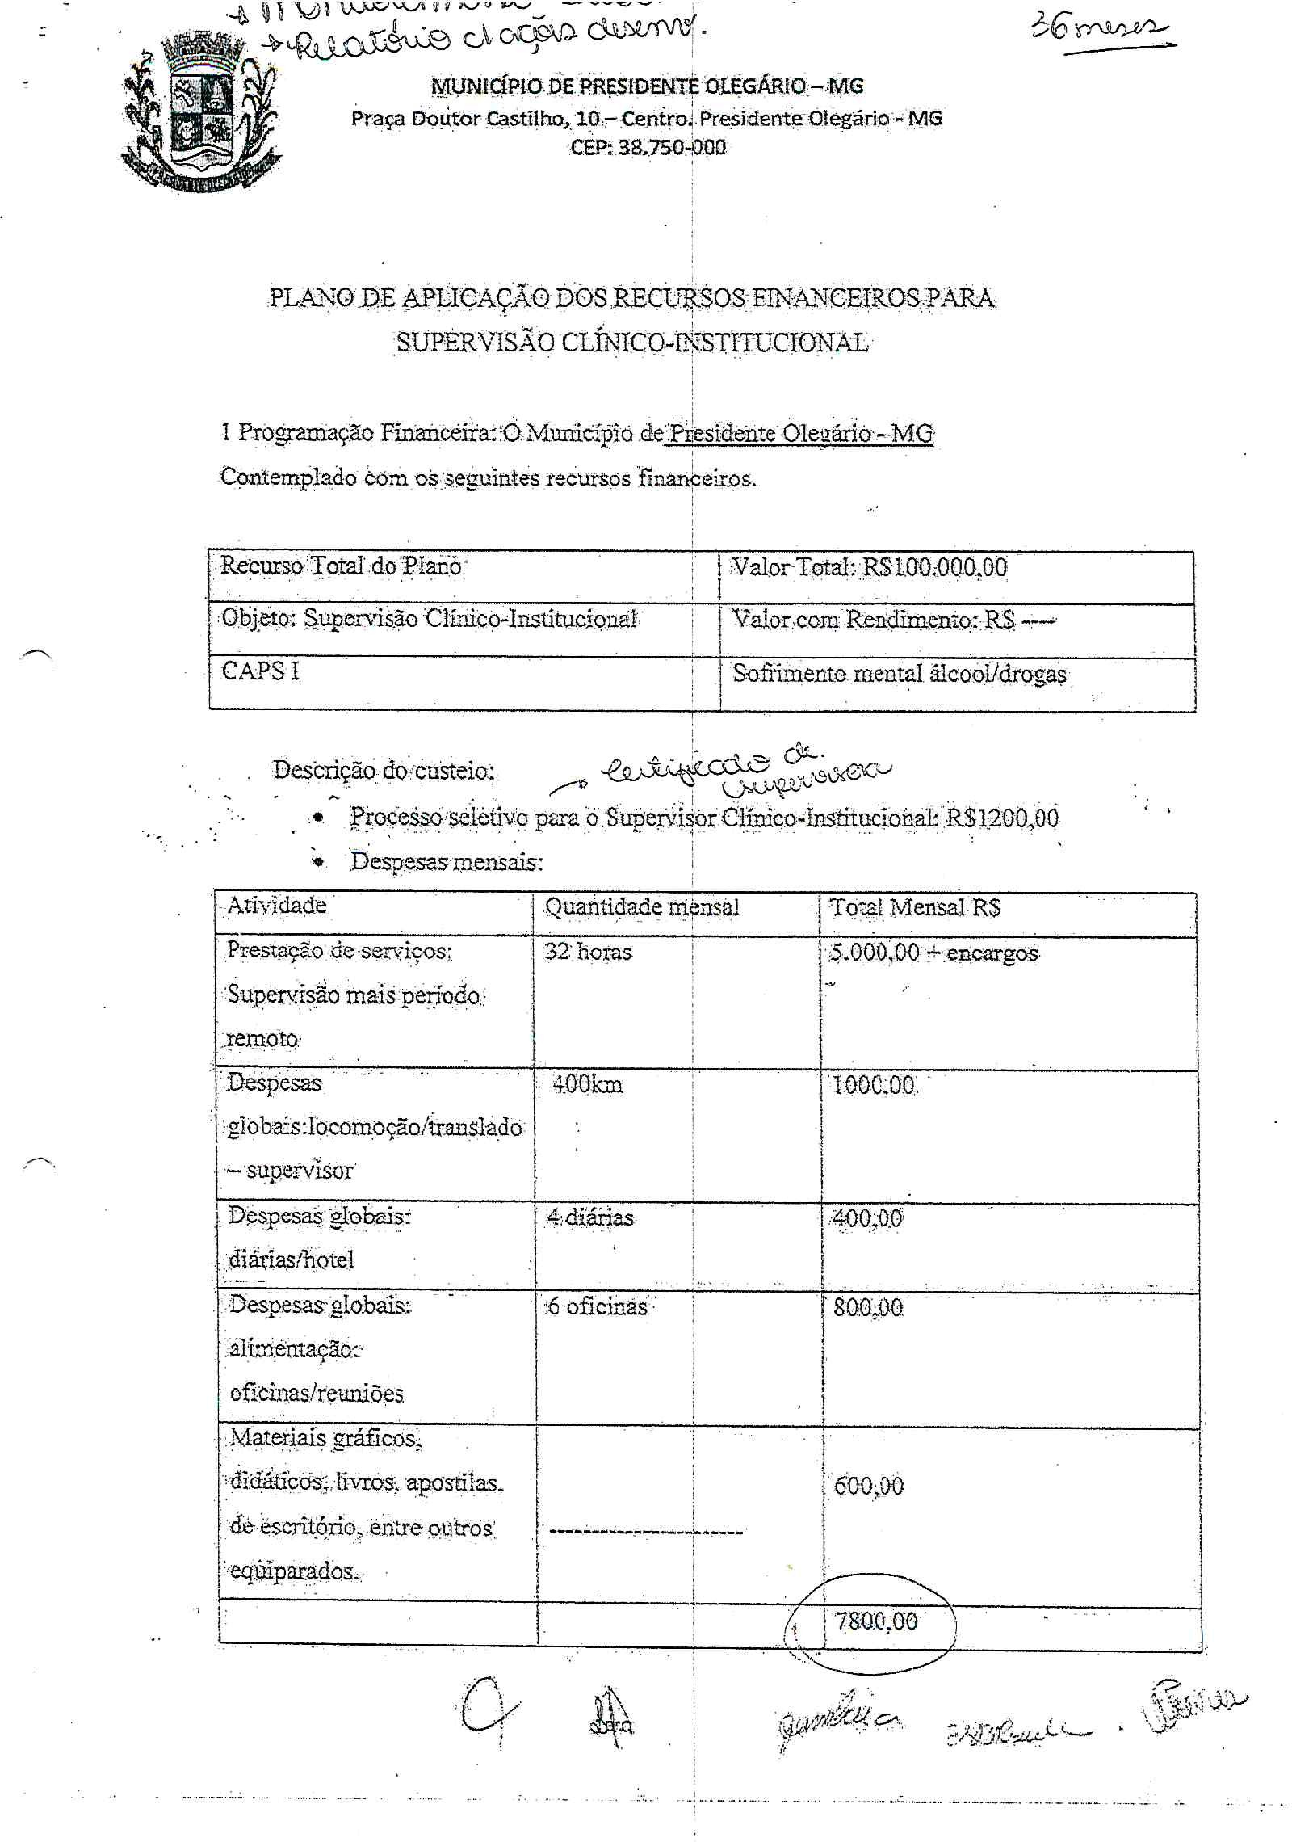

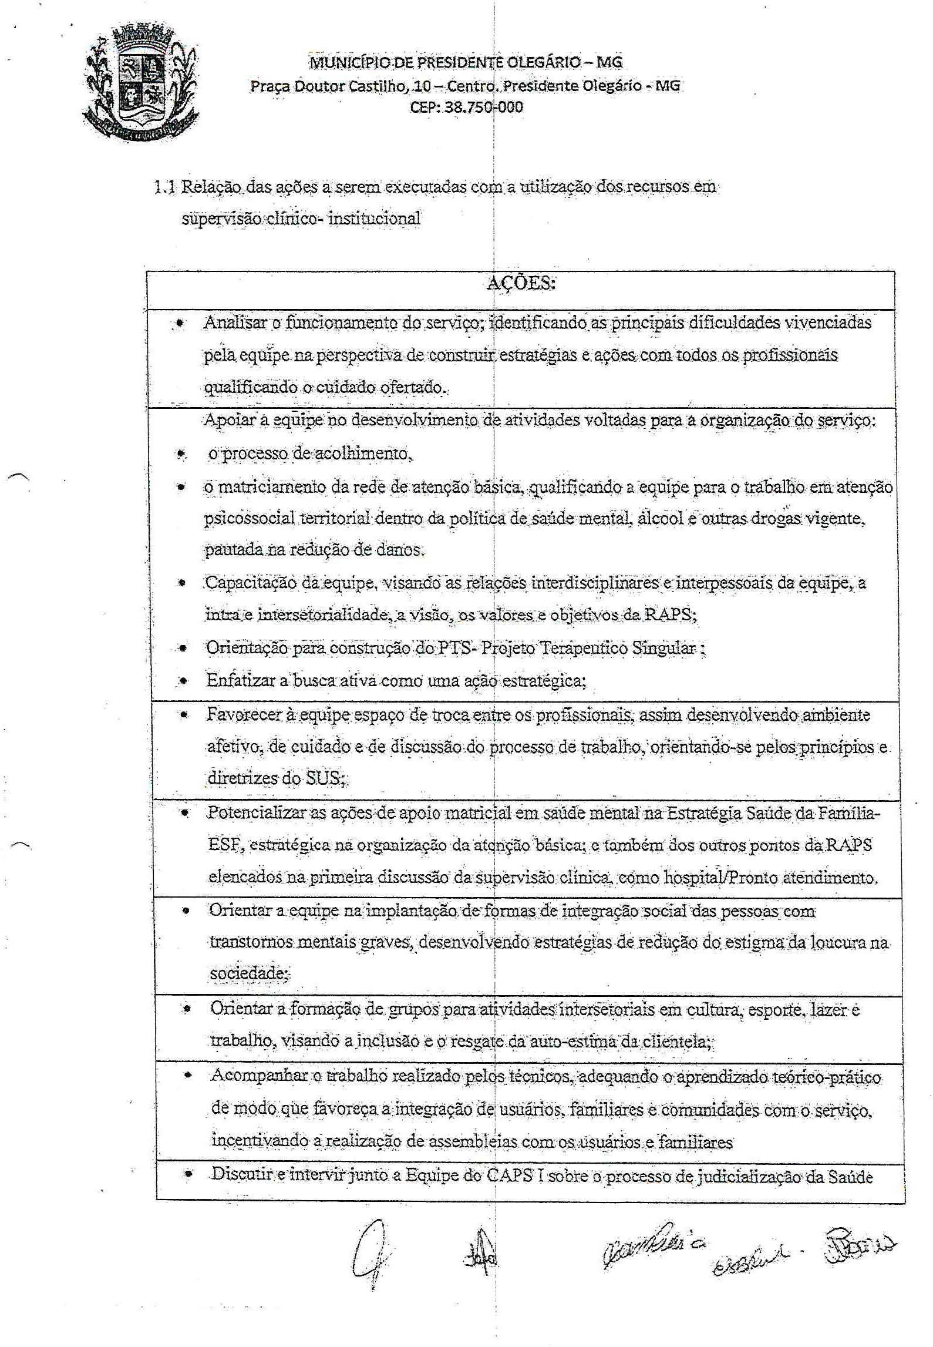

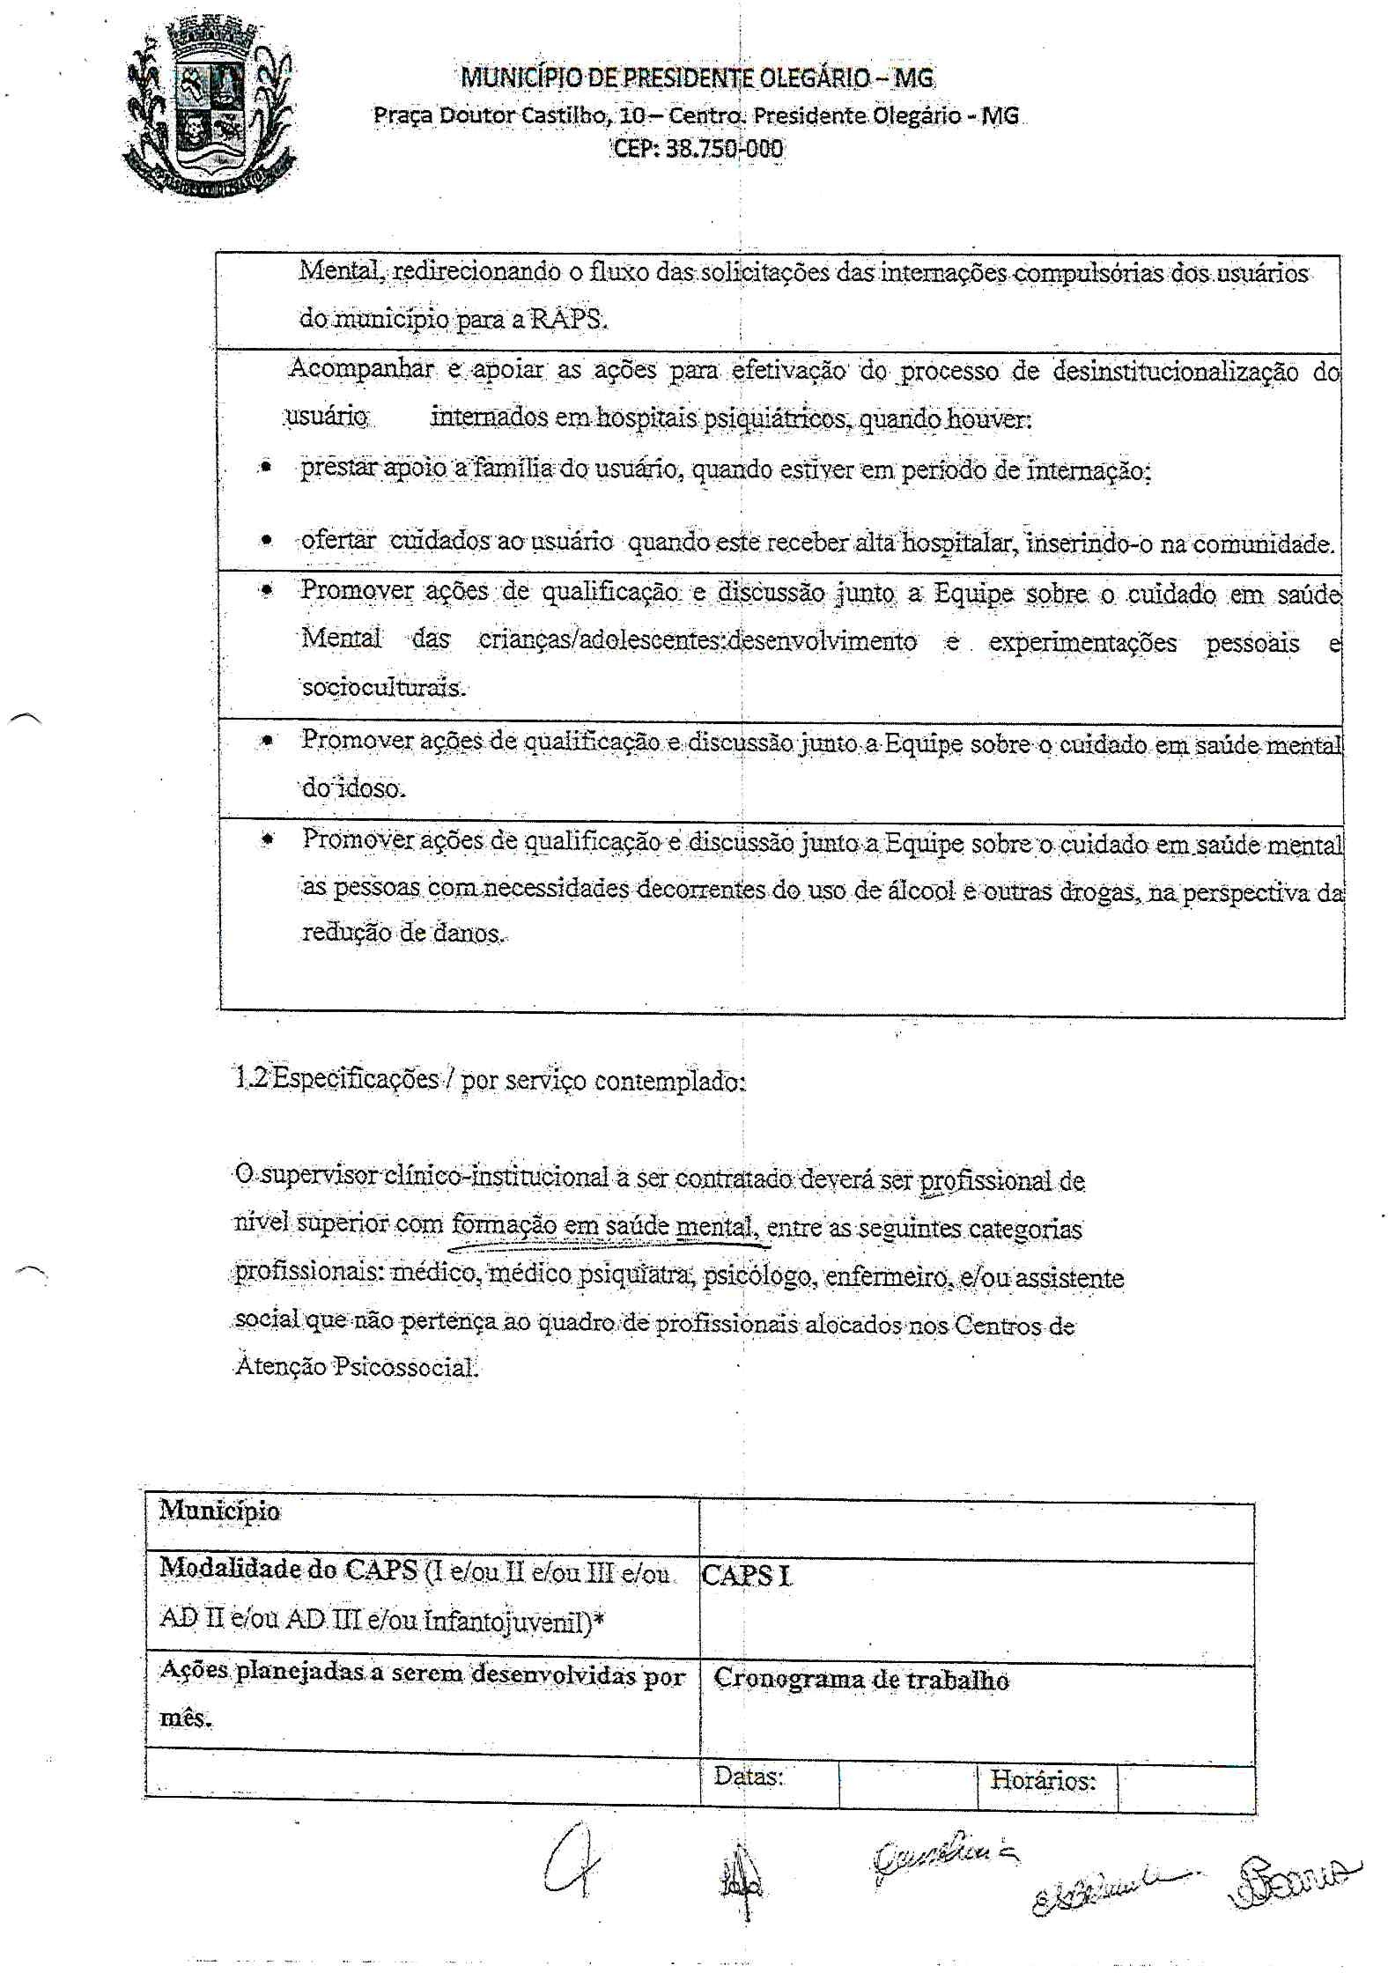

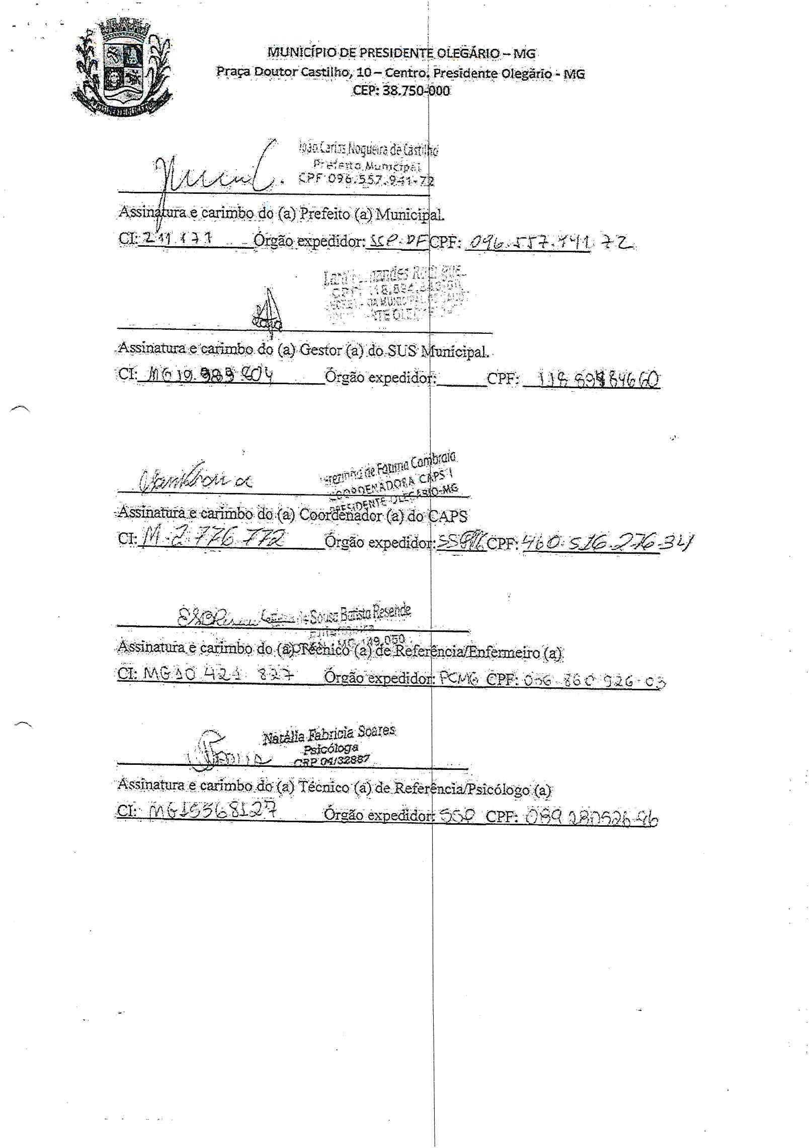

ANEXO II – TERMO DE REFERÊNCIA
- OBJETO
  - Contratação de pessoa física ou jurídica para supervisão clínico-institucional em saúde mental no Centro de Atenção Psicossocial – CAPS, modalidade tipo I (CAPS I) da Rede de Atenção Psicossocial (RAPS), através do incentivo em caráter excepcional da Resolução SES 7.168 de 20 de julho de 2020 visando à melhoria da qualidade da assistência em saúde mental em pessoas com sofrimento mental grave e persistente do CAPS I de Presidente Olegário conforme Decreto Municipal nº 1.420/2021.
  - O contrato terá vigência pelo período de 12 meses, podendo ser prorrogado caso haja interesse entre as partes e desde que em conformidade com o artigo 57 da Lei 8666/93.

- JUSTIFICATIVA E OBJETIVO DA CONTRATAÇÃO

  - A supervisão clínico-institucional é um dispositivo de formação permanente que deve sustentar a responsabilidade compartilhada da equipe, facilitar o diálogo para que as diferentes questões possam ser expostas, os casos e as situações sejam manejados com seus desafios e surpresas inerentes ao trabalho clínico na perspectiva da atenção psicossocial.
  - O objetivo do supervisor é realizar ações para o fortalecimento da Política Estadual de Saúde Mental, Álcool e outras Drogas, instituída pela Resolução SES/MG 5.461 de 19 de outubro de 2016, aprovada em CIB e pelo Conselho Estadual de Saúde, em consonância com os pressupostos da Reforma Psiquiátrica e as diretrizes do Sistema Único de Saúde (SUS). A supervisão tem como premissa atuar de forma a sustentar a proposta de uma gestão partilhada da clínica, que auxilie os profissionais a enfrentarem os impasses institucionais e de gestão, educação permanente e outros assuntos relevantes para a qualidade da assistência prestada aos usuários dos serviços de Saúde Mental.

- DA CLASSIFICAÇÃO DO OBJETO E FORMA DE SELEÇÃO DO FORNECEDOR

  - Trata-se de serviço, a ser contratado mediante Inexigibilidade de Licitação através de Credenciamento.
  - A execução do contrato não gerará vínculo empregatício entre os empregados da Contratada e a Administração, vedando-se qualquer relação entre estes que caracterize pessoalidade e subordinação direta.

- EXECUÇÃO DO OBJETO

  - Executar os serviços de acordo com o Plano de Trabalho, parte integrante deste Termo de referência.

5. São obrigações da CONTRATANTE:
5.1. Exigir o cumprimento de todas as obrigações assumidas pela Contratada, de acordo com as cláusulas contratuais e os termos de sua proposta;
5.2. Exercer o acompanhamento e a fiscalização dos serviços, por servidor ou comissão especialmente designada, anotando em registro próprio as falhas detectadas, indicando dia, mês e ano, bem como o nome dos empregados eventualmente envolvidos, encaminhando os apontamentos à autoridade competente para as providências cabíveis;
5.3. Notificar a Contratada por escrito da ocorrência de eventuais imperfeições, falhas ou irregularidades constatadas no curso da execução dos serviços, fixando prazo para a sua correção, certificando-se de que as soluções por ela propostas sejam as mais adequadas;
5.4. Pagar à Contratada o valor resultante da prestação do serviço.

6. São obrigações da CONTRATADA:
6.1. Executar os serviços conforme Plano de Trabalho, anexo I do Edital de Licitações, e de acordo com as determinações da Secretaria Municipal de Saúde.
6.2. Reparar, corrigir ou substituir, às suas expensas, no total ou em parte, no prazo fixado pelo fiscal do contrato, os serviços efetuados em que se verificarem vícios, defeitos ou incorreções resultantes da execução;
6.3. Utilizar empregados habilitados e com conhecimentos técnicos do objeto a ser executado, em conformidade com as normas e determinações em vigor;
6.4. Vedar a utilização, na execução dos serviços, de empregado que seja familiar de agente público ocupante de cargo em comissão ou função de confiança no órgão Contratante, nos termos do artigo 7° do Decreto n° 7.203, de 2010;
6.5. Comunicar ao Fiscal do contrato, no prazo de 24 (vinte e quatro) horas, qualquer ocorrência anormal ou acidente que se verifique no local dos serviços.
6.6. Assegurar aos seus trabalhadores ambiente de trabalho, inclusive equipamentos e instalações, em condições adequadas ao cumprimento das normas de saúde, segurança e bem-estar no trabalho.

- CONTROLE E FISCALIZAÇÃO DA EXECUÇÃO
  - Esta contratação será objeto de acompanhamento, controle, fiscalização e avaliação pelos representantes Municipais responsáveis.
  - A Fiscalização é exercida no interesse da Administração, não reduz a responsabilidade da CONTRATADA, inclusive perante terceiros, por qualquer irregularidade, e na sua ocorrência, não implica corresponsabilidade do Poder Público ou de seus agentes e prepostos.
  - A CONTRATANTE se reserva o direito de rejeitar no todo ou em parte a execução dos serviços, se em desacordo com o contratado.
  - Quaisquer exigências, modificações ou adequações da fiscalização por parte da CONTRATANTE ou normas estabelecidas no convênio, inerentes ao objeto do Contrato, deverão ser prontamente atendidas pela CONTRATADA sem ônus para a CONTRATANTE.
  - O fiscal do contrato decorrente desse edital será o Sr. Flávio Diórgenes Cassimiro, Engenheiro Municipal.

- DAS MEDIÇÕES E DO PAGAMENTO
  - O pagamento será efetuado após a aprovação dos serviços pelo Fiscal de Contrato e Gestor, a partir disto a autorização para emissão da Nota Fiscal será consignada e repassada ao Contratado, o efetivo pagamento ocorrerá em até 10 (dez) dias após a entrega da Nota Fiscal em conformidade com a planilha de medição.
  - O presente contrato tem o seu valor com o total de R$ 76.800,00 (setenta e seis mil e oitocentos reais) conforme tabela transcrita:
Item | Descrição | Unidade | Quant. | Valor Unit. | Valor Total
001 | Supervisão Clínico-Institucional | Serviços/mês | 12 | R$6.400,00 | R$76.800,00

  - A CONTRATADA deverá fornecer junto à medição, comprovantes de quitação das obrigações trabalhistas, FGTS e previdenciárias, referentes ao mês anterior dos serviços prestados, a emissão da Nota Fiscal deverá obedecer aos recolhimentos/retenções de acordo com a lei vigente.
  - Nenhum pagamento será efetuado à CONTRATADA, enquanto pendente de liquidação qualquer obrigação financeira que lhe for imposta em virtude de penalidade ou inadimplência contratual, obrigando-se ainda, a manter regularmente em dia, sua condição de cadastrada e habilitada junto ao Cadastro de Fornecedores do Município de Presidente Olegário.
  - A critério da Administração, poderão ser utilizados os pagamentos devidos para cobrir possíveis despesas com multas, indenizações a terceiros, ou outras de responsabilidade da contratada.
  - A nota fiscal correspondente deverá ser entregue, pela credenciada, diretamente ao responsável pelo recebimento do serviço, que somente liberará a referida nota fiscal para pagamento após atestar a execução.
  - Havendo erro na nota Fiscal ou circunstâncias que impeçam a liquidação da despesa, aquela será devolvida à licitante vencedora, pelo responsável pelo recebimento, e o pagamento ficará pendente até que a mesma providencie as medidas saneadoras. Nesta hipótese, o prazo para pagamento iniciar-se-á após a regularização da situação ou representação do documento fiscal não acarretando qualquer ônus para a Administração Municipal.
  - Somente serão efetuados os pagamentos às notas fiscais eletrônicas (NFe), de acordo com o protocolo ICMS 19/2011 da Secretaria de Estado de Fazenda de Minas Gerais, emitidas pela empresa participante do processo licitatório, ou seja, mesmo CNPJ.
  - Nos casos de eventuais atrasos de pagamento, desde que a Contratada não tenha concorrido, de alguma forma, para tanto, o valor devido deverá ser acrescido de atualização financeira, e sua apuração se fará desde a data de seu vencimento até a data do efetivo pagamento, em que os juros de mora serão calculados à taxa de 0,5% (meio por cento) ao mês, ou 6% (seis por cento) ao ano, mediante aplicação das seguintes fórmulas:
EM = I x N x VP, sendo:
EM = Encargos moratórios;
N = Número de dias entre a data prevista para o pagamento e a do efetivo pagamento;
VP = Valor da parcela a ser paga.
I = Índice de compensação financeira = 0,00016438, assim apurado:
I = (TX) I = ( 6 / 100 ) I = 0,00016438
TX = Percentual da taxa anual = 6%
365
- REAJUSTE
7.1. Os preços são fixos e irreajustáveis no prazo de um ano contado da data limite para a apresentação das propostas.
7.2. Dentro do prazo de vigência do contrato e mediante solicitação da contratada, os preços contratados poderão sofrer reajuste após o interregno de um ano, aplicando-se o Índice Nacional de Preços ao Consumidor Amplo (IPCA), exclusivamente para as obrigações iniciadas e concluídas após a ocorrência da anualidade.

SECRETÁRIA MUNICIPAL DE SAÚDE
Vanessa Beatriz Borges Queiroz

MUNICÍPIO DE PRESIDENTE OLEGÁRIO
Rhenys da Silva Cambraia
Prefeito Municipal

ANEXO III – MODELO DE PROPOSTA/DECLARAÇÃO DE CONCORDÂNCIA

DECLARAÇÃO DE CONCORDÂNCIA
COM OS PREÇOS ESTIPULADOS PELO DECRETO MUNICIPAL

Ao Município de Presidente Olegário do Estado de Minas Gerais
Divisão de Licitação – Comissão Permanente de Licitações

Declaro para os devidos fins e sob as penas da Lei, que concordo em praticar os serviços de supervisão clínico institucional, nos preços estipulados pelo Decreto 1.420 de 09 de novembro de 2021, bem como, me comprometo a realiza-los nos termos propostos.

Presidente Olegário-MG, de de 2021.

Assinatura do Declarante
ANEXO IV – FICHA DE SOLICITAÇÃO DE CREDENCIAMENTO

REQUERIMENTO

Ao Município de Presidente Olegário do Estado de Minas Gerais
Divisão de Licitação – Comissão Permanente de Licitações

A empresa ___________ , CNPJ nº ______________ com sede no Município de _______________/__ , à Rua/Avenida ____________________ , Bairro __________, CEP ____________, telefones ( ) _______, e-mail _____________________ vem perante esta Comissão, manifestar seu interesse em realizar o credenciamento para prestação do serviço de constantes do processo nº 0/2021 – credenciamento nº 0/2021.

Presidente Olegário-MG, de de 2021.

_______________________________________________________
Assinatura do Declarante

ANEXO V – DECLARAÇÕES

DECLARAÇÃO HABILITATÓRIA

A empresa , CNPJ para fins de atendimento ao inciso VII do art. 4º da Lei nº 10.520 de 17.07.02, DECLARA, sob as penas da lei, que cumpre plenamente os requisitos de habilitação solicitados no edital e que tem conhecimento de que fatos supervenientes ou conhecidos após o julgamento poderão implicar na desclassificação desta empresa.

, de 2021.

Assinatura do Diretor ou Representante Legal da Empresa

DECLARAÇÃO DE IDONEIDADE

A empresa , CNPJ , com sede na
, cidade /UF,CEP: - DECLARA, sob as penas da lei, que:

- a empresa não se acha declarada inidônea para licitar e contratar com o Poder Público ou suspensa do direito de licitar ou contratar com a Administração Municipal;
- para fins do disposto no inciso V, art. 27, da Lei federal n° 8.666/93, cumprindo o disposto no inciso XXXIII, art. 7º, da Constituição Federal, que não emprega menor de dezoito anos em trabalho noturno, perigoso ou insalubre e não emprega menor de dezesseis anos;
- assume o compromisso de declarar a superveniência de qualquer fato impeditivo à sua habilitação.
- tem disponibilidade de recursos humanos e materiais, equipamentos e ferramentas necessários ao cumprimento e efetiva entrega do objeto desta licitação.

( ) Ressalva: emprega menor, a partir de quatorze anos, na condição de aprendiz

, de 2021.

DECLARAÇÃO DE CONDIÇÃO DE ME OU EPP
A empresa __________________, com inscrição no CNPJ sob o n° _____________________, por intermédio do seu representante legal, o(a) Sr(a). _____________ , portador do CPF n° e RG , DECLARA, sob as penas da Lei, que cumpre os requisitos legais para qualificação como ______________ , nos termos do art. 3° da Lei Complementar n° 123/2006 e que não está sujeita a quaisquer dos impedimentos do § 4° do mencionado artigo, estando apta a usufruir do tratamento favorecido, de acordo com o disposto nos arts. 42 a 49 da citada Lei e Complementar 147 de 07 de agosto de 2031 que altera a Lei Complementar 123/06.
( ) Declaramos possuir restrição fiscal no(s) documento(s) de habilitação e pretendemos utilizar o prazo previsto no art. 43, § 1° da Lei Complementar n° 123/06 e nº 147/14, para regularização, estando ciente que, do contrário, decairá o direito à contratação, estando sujeita às sanções previstas no art. 81 da Lei Federal n° 8.666/93.

, de de 2021.

REPRESENTANTE LEGAL

Obs.: *Declaração a ser emitida em papel timbrado, ou em papel simples, com carimbo da empresa, ou outra forma que identifique o proponente.

DECLARAÇÃO DE QUE NÃO POSSUI VÍNCULO COM O MUNICÍPIO (PESSOA JURÍDICA)
A empresa __________________, com inscrição no CNPJ sob o n° _____________________, por intermédio do seu representante legal, o(a) Sr(a). _____________ , portador do CPF n° e RG , DECLARA, sob as penas da Lei, que não possui em seu quadro profissional servidor público ou dirigente de órgão ou entidade contratante ou responsável pela licitação (Conforme art.9 da lei 8.666/93 e art. 31 da lei orgânica do Município de Presidente Olegário) e não possui em seu quadro societário servidor público da ativa, ou empregado de empresa pública ou de sociedade de economia mista assinada por sócio, diretor ou procurador que tenha poderes para tal investidura.

, de de 2021.

REPRESENTANTE LEGAL

Obs.: *Declaração a ser emitida em papel timbrado, ou em papel simples, com carimbo da empresa, ou outra forma que identifique o proponente.

DECLARAÇÃO DE QUE NÃO POSSUI VÍNCULO COM O MUNICÍPIO (PESSOA FÍSICA)
Eu__________________, com inscrição no CPF sob o n° _____________________, DECLARO, sob as penas da Lei, que não possuo vínculo profissional com o CAPS do Município de Presidente Olegário.

, de de 2021.

Nome do Declarante

ANEXO VI – MINUTA DO CONTRATO

Processo Administrativo nº 131/2021
Inexigibilidade de Licitação nº 005/2021
Credenciamento nº 004/2021


Por este contrato de prestação de serviços de engenharia, que fazem entre si, de um lado o MUNICÍPIO DE PRESIDENTE OLEGÁRIO, pessoa jurídica de direito público, inscrito no CNPJ sob o nº 18.602.060/0001-40, sediado na Praça Doutor Castilho, nº 10, Centro, em Presidente Olegário – MG, neste ato representado pelo Prefeito Municipal, Senhor RHENYS DA SILVA CAMBRAIA, brasileiro, casado, Militar da Reserva; inscrito no CPF sob o nº 034.826.756-86 e Carteira de Identidade RG: MG7691864, residente e domiciliado na Rua Antônio Pereira de Araújo, 271, Dona Benta, CEP 38750-000, em Presidente Olegário - MG, doravante denominado CONTRATANTE, e de outro lado, a empresa ______________________________________, pessoa jurídica, inscrita no CNPJ sob nº. __.___.___/____-__ situada_______________, _____________/UF, CEP, neste ato REPRESENTADA por seu representante legal, o(a) Sr(a).______________________________, inscrito no CPF nº. _____________ e RG nº. ___________, doravante denominada CONTRATADA, resolvem firmar o presente contrato, sob a regência das Leis Municipais vigentes, Leis Federais nºs. 8.666/93, e demais normas pertinentes, mediante as seguintes cláusulas e condições:

1. CLÁUSULA PRIMEIRA – DOS FUNDAMENTOS LEGAIS
1.1. O presente contrato decorre do Processo Administrativo nº. __/2021 por meio do Credenciamento nº ___/2021, Lei 8666/93 e demais normas pertinentes.

2. CLÁUSULA SEGUNDA – DO OBJETO
2.1. O presente contrato tem como objeto a contratação de pessoa física ou jurídica para supervisão clínico-institucional em saúde mental no Centro de Atenção Psicossocial – CAPS, modalidade tipo I (CAPS I) da Rede de Atenção Psicossocial (RAPS), através do incentivo em caráter excepcional da Resolução SES 7.168 de 20 de julho de 2020 visando à melhoria da qualidade da assistência em saúde mental em pessoas com sofrimento mental grave e persistente do CAPS I de Presidente Olegário conforme Decreto Municipal nº 1.420/2021.
2.2. Integram este contrato, como se nele estivessem transcritos, o Plano de Trabalho, Decreto Municipal e a Proposta apresentada pela CONTRATADA no Processo Licitatório nº __/2021, Credenciamento nº ___/2021.
3. CLÁUSULA TERCEIRA – DAS OBRIGAÇÕES GERAIS DAS PARTES
3.1. São obrigações da CONTRATANTE:
3.1.1. Exigir o cumprimento de todas as obrigações assumidas pela Contratada, de acordo com as cláusulas contratuais e os termos de sua proposta;
3.1.2. Exercer o acompanhamento e a fiscalização dos serviços, por servidor ou comissão especialmente designada, anotando em registro próprio as falhas detectadas, indicando dia, mês e ano, bem como o nome dos empregados eventualmente envolvidos, encaminhando os apontamentos à autoridade competente para as providências cabíveis;
3.1.3. Notificar a Contratada por escrito da ocorrência de eventuais imperfeições, falhas ou irregularidades constatadas no curso da execução dos serviços, fixando prazo para a sua correção, certificando-se de que as soluções por ela propostas sejam as mais adequadas;
3.1.4. Pagar à Contratada o valor resultante da prestação do serviço.
3.2. São obrigações da CONTRATADA:
3.2.1. Executar os serviços conforme Plano de Trabalho, anexo I do Edital de Licitações, e de acordo com as determinações da Secretaria Municipal de Saúde.
3.2.2. Reparar, corrigir ou substituir, às suas expensas, no total ou em parte, no prazo fixado pelo fiscal do contrato, os serviços efetuados em que se verificarem vícios, defeitos ou incorreções resultantes da execução;
3.2.3. Utilizar empregados habilitados e com conhecimentos técnicos do objeto a ser executado, em conformidade com as normas e determinações em vigor;
3.2.6. Vedar a utilização, na execução dos serviços, de empregado que seja familiar de agente público ocupante de cargo em comissão ou função de confiança no órgão Contratante, nos termos do artigo 7° do Decreto n° 7.203, de 2010;
3.2.7. Comunicar ao Fiscal do contrato, no prazo de 24 (vinte e quatro) horas, qualquer ocorrência anormal ou acidente que se verifique no local dos serviços.
3.2.8. Assegurar aos seus trabalhadores ambiente de trabalho, inclusive equipamentos e instalações, em condições adequadas ao cumprimento das normas de saúde, segurança e bem-estar no trabalho.
4. CLÁUSULA QUARTA – DAS CONDIÇÕES DE PAGAMENTO

  - O pagamento será efetuado após a aprovação dos serviços pelo Fiscal de Contrato e Gestor, a partir disto a autorização para emissão da Nota Fiscal será consignada e repassada ao Contratado, o efetivo pagamento ocorrerá em até 10 (dez) dias após a entrega da Nota Fiscal em conformidade com a planilha de medição.
  - O presente contrato tem o seu valor com o total de R$ 76.800,00 (setenta e seis mil e oitocentos reais) conforme tabela transcrita:
Item | Descrição | Unidade | Quant. | Valor Unit. | Valor Total
001 | Supervisão Clínico-Institucional | Serviços/mês | 12 | R$6.400,00 | R$76.800,00

  - A CONTRATADA deverá fornecer junto à medição, comprovantes de quitação das obrigações trabalhistas, FGTS e previdenciárias, referentes ao mês anterior dos serviços prestados, a emissão da Nota Fiscal deverá obedecer aos recolhimentos/retenções de acordo com a lei vigente.
  - Nenhum pagamento será efetuado à CONTRATADA, enquanto pendente de liquidação qualquer obrigação financeira que lhe for imposta em virtude de penalidade ou inadimplência contratual, obrigando-se ainda, a manter regularmente em dia, sua condição de cadastrada e habilitada junto ao Cadastro de Fornecedores do Município de Presidente Olegário.
  - A critério da Administração, poderão ser utilizados os pagamentos devidos para cobrir possíveis despesas com multas, indenizações a terceiros, ou outras de responsabilidade da contratada.
  - A nota fiscal correspondente deverá ser entregue, pela credenciada, diretamente ao responsável pelo recebimento do serviço, que somente liberará a referida nota fiscal para pagamento após atestar a execução.
  - Havendo erro na nota Fiscal ou circunstâncias que impeçam a liquidação da despesa, aquela será devolvida à licitante vencedora, pelo responsável pelo recebimento, e o pagamento ficará pendente até que a mesma providencie as medidas saneadoras. Nesta hipótese, o prazo para pagamento iniciar-se-á após a regularização da situação ou representação do documento fiscal não acarretando qualquer ônus para a Administração Municipal.
  - Somente serão efetuados os pagamentos às notas fiscais eletrônicas (NFe), de acordo com o protocolo ICMS 19/2011 da Secretaria de Estado de Fazenda de Minas Gerais, emitidas pela empresa participante do processo licitatório, ou seja, mesmo CNPJ.
  - Nos casos de eventuais atrasos de pagamento, desde que a Contratada não tenha concorrido, de alguma forma, para tanto, o valor devido deverá ser acrescido de atualização financeira, e sua apuração se fará desde a data de seu vencimento até a data do efetivo pagamento, em que os juros de mora serão calculados à taxa de 0,5% (meio por cento) ao mês, ou 6% (seis por cento) ao ano, mediante aplicação das seguintes fórmulas:
EM = I x N x VP, sendo:
EM = Encargos moratórios;
N = Número de dias entre a data prevista para o pagamento e a do efetivo pagamento;
VP = Valor da parcela a ser paga.
I = Índice de compensação financeira = 0,00016438, assim apurado:
I = (TX) I = ( 6 / 100 ) I = 0,00016438
TX = Percentual da taxa anual = 6%
365
5. CLÁUSULA QUINTA – DA DOTAÇÃO ORÇAMENTÁRIA

5.1. A despesa com a contratação correrá à conta da dotação orçamentária abaixo, relativa ao exercício de 2021 e, se for o caso, sua correspondente nos anos posteriores:
Ficha: 386 Fonte/Subfonte: 1.55.26
5.2. Caso necessário, poderão ser incluídas novas fichas por meio de apostilamento.

6. CLÁUSULA SEXTA – DAS ESPECIFICAÇÕES DO CONTRATO E DO PRAZO

6.1. O contrato terá vigência de 12 (doze) meses, podendo ser prorrogado de acordo com a Lei 8666/93.
6.2. A recusa injusta em assinar, aceitar ou retirar o termo de contrato no prazo de 05 (cinco) dias, após a comunicação, sujeitará a empresa à perda do direito a assinar o contrato e às demais sanções previstas no Art. 81, da Lei 8.666/93, podendo ser convidadas a assinar o contrato as demais licitantes remanescentes na ordem de classificação final, em igual prazo, mantendo as mesmas condições propostas pela licitante vencedora.
6.3. É vedado à empresa Contratada caucionar ou utilizar o contrato objeto da presente licitação, para operação financeira.

7. CLÁUSULA SÉTIMA – DAS PENALIDADES

7.1. Em caso de inexecução, erro de execução, execução imperfeita, mora de execução, inadimplemento contratual ou não veracidade das informações prestadas, a CONTRATADA estará sujeita às seguintes penalidades, garantida prévia defesa:
a) Multa compensatória no percentual de 10% (dez por cento), calculada sobre o valor total do contrato pela recusa em recebê-lo no prazo máximo de 05(cinco) dias úteis, após regularmente convocada, sem prejuízo da aplicação de outras sanções previstas no art. 87 da Lei nº 8.666/93;
b) Advertência escrita pelo descumprimento de cláusulas contratuais;
c) Multa de mora no percentual correspondente a 0,3% (três décimos por cento), calculada sobre o valor total do contrato, por dia de inadimplência na entrega, caracterizando inexecução parcial;
d) Multa compensatória no percentual correspondente a 10%(dez por cento), calculada sobre o valor total do contrato, por dia de inadimplência além do prazo acima, caracterizando inexecução total do mesmo;
e) Multa de 0,3% (três décimos por cento), por dia de atraso na execução dos serviços;
f) Multa de 1,0% (um por cento) por dia de paralisação dos serviços sem motivo de força maior devidamente comprovado, ou sem autorização do CONTRATANTE;
g) Suspensão temporária de participar em licitação e impedimento de contratar com a Administração Municipal, por prazo não superior a 2 (dois) anos e, nos casos de reincidência de descumprimento de cláusulas contratuais;
h) Declaração de inidoneidade para licitar e contratar com a Administração Pública enquanto perdurarem os motivos determinantes da punição ou até que seja promovida a reabilitação, perante a própria autoridade que aplicou a penalidade, que será concedida sempre que a licitante vencedora ressarcir a Administração pelos prejuízos e após decorrido o prazo da sanção aplicada; as penalidades aplicadas só poderão ser relevadas na hipótese de caso fortuito, força maior, devidamente justificadas e comprovadas, à juízo da Administração.
8 – CLÁUSULA NONA - DO REAJUSTE

8.1. Os preços são fixos e irreajustáveis no prazo de um ano contado da data limite para a apresentação das propostas.
8.2. Dentro do prazo de vigência do contrato e mediante solicitação da contratada, os preços contratados poderão sofrer reajuste após o interregno de um ano, aplicando-se o Índice Nacional de Preços ao Consumidor Amplo (IPCA), exclusivamente para as obrigações iniciadas e concluídas após a ocorrência da anualidade.
9 - CLÁUSULA NONA – DO FORO

9.1. Fica eleito o foro da Comarca de Presidente Olegário – MG, como único competente para dirimir as dúvidas ou controvérsias resultantes da interpretação deste contrato, renunciando a qualquer outro por mais privilegiado que seja.
E por estarem assim ajustadas, as partes, com as testemunhas abaixo, assinam o presente instrumento em 03 (três) vias de igual teor e forma.

Presidente Olegário/MG, __ de _______ de 2021.

MUNICÍPIO DE PRESIDENTE OLEGÁRIO
Rhenys da Silva Cambraia
Prefeito Municipal

SECRETÁRIA MUNICIPAL DE SAÚDE
Vanessa Beatriz Borges Queiroz

CONTRATADA
Representante Legal

TESTEMUNHAS:
I - ___________________________________________________
Terezinha de Fátima Cambraia - CPF:
II - _____________________________________________________
Verônica Resende Ferreira e Silva – CPF:

ANEXO VII – DECRETO MUNICIPAL Nº 1420 DE 09 DE NOVEMBRO DE 2021

